Муниципальное общеобразовательное учреждение
«Средняя общеобразовательная школа №18»
Асбестовского городского округа

«Применение су-джок терапии для коррекции речевых недостатков у детей дошкольного возраста».

Автор:
Кукса Татьяна Ивановна
Учитель-логопед
I квалификационная категория

АГО 2020г.
Введение
Грамотная речь – важнейшее условие всестороннего и полноценного развития детей. Чем богаче и правильнее у ребенка речь, тем легче ему высказать свои мысли, тем шире его возможности в познании окружающей действительности, содержательнее и полноценнее отношение со сверстниками и взрослыми. Но проблема в том, что не все дети являются обладателями такой речи. Причины нарушения речи у детей могут быть как внешние, так и внутренние. Иногда они сочетаются между собой. Основными являются следующие: внутриутробные патологии, наследственность, родовые патологии заболевания первых лет жизни, неблагоприятные социально-бытовые условия.
Исследования невропатологов, психиатров и физиологов показали, что морфологическое и функциональное формирование речевых областей коры головного мозга совершается под влиянием кинестетических импульсов, идущих от пальцев. Это неоднократно подчеркивается логопедами, психологами и другими специалистами дошкольного образования. Исследователь детской речи М.М. Кольцова пишет: «Движение пальцев рук исторически, в ходе развития человечества, оказались тесно связанными с речевой функцией». «Есть все основания рассматривать кисть руки как орган речи – такой же, как артикуляционный аппарат. С этой точки зрения проекция руки есть еще одна речевая зона мозга». Для детей с речевыми нарушениями характерна быстрая утомляемость и потеря интереса к обучению.
В нашем детском саду в результате обследования детей выявлены проблемы в развитии речи, что составило 80% обучающихся (приложение 1).
Актуальность решения данной проблемы заключается в необходимости внедрения в образовательный процесс эффективных методов для развития речи дошкольников.
Цель: коррекция речевых нарушений методом су-джок терапии.
Определила задачи:
- Обобщить опыт работы по данному направлению.
- Внедрить су-джок терапию в образовательный процесс, направленный на развитие мелкой моторики, речи и укрепления здоровья дошкольников.
- Описать приемы работы су-джок с детьми.
В начале работы по данной теме возникли сложности. В доступной форме нужно было провести работу с родителями по знакомству с су-джок терапией и сделать их своими «союзниками», так как незнакомое может вызвать отторжение в связи с недопониманием механизма влияния на организм данной терапии. А так же пришлось решить вопрос с приобретением су-джок шаров и эластичных колец.
Практическая значимость работы заключается в предъявлении логопедам, воспитателям и родителям картотеки упражнений с использованием су-джок шаров и эластичных колец. В своей работе су-джок терапию я использую не первый год и считаю ее наиболее целесообразной, эффективной и доступной в коррекции речи.

Основная часть
Чтобы заинтересовать детей и сделать обучение осознанным, недостаточно использовать традиционные методики в коррекционной работе. Нужны нестандартные подходы, инновационные технологии. Наряду с традиционными играми (мозаикой, штриховкой, шнуровкой, прищепками) я начала применять су-джок терапию в различных видах деятельности, на различных этапах коррекционной работы, в качества массажа при нарушении звукопроизношения для развития мелкой моторики, а также с целью укрепления организма.
Су-джок терапия пришла к нам из восточной медицины. Разработал ее южно-корейский профессор Пак Чже Ву. Неоспоримые ее достоинства: высокая эффективность, абсолютная безопасность, простота применения. Су-джок терапия считается одной из лучших систем самооздоровления. Методика су-джок терапия предполагает применение массажный шарик «ёжик», два металлических эластичных кольца. Основным методом су-джок терапии является массаж кистей рук, который позволяет активизировать межполушарное взаимодействие, синхронизировать работу обоих полушарий мозга. Воздействуя на биологические точки по системе су-джок мы стимулируем речевые зоны.
Приемы су-джок терапии:
1.Массаж специальным шариком.
2.Массаж эластичным кольцом.
Формы работы с детьми (приложение 2)
- Выполнение пальчиковой гимнастики (проговаривание текста с одновременным движением массажным шариком су-джок или кольцом).
Например, «массаж пальцев рук су-джок шарами», «Массаж пальцев эластичным кольцом».
Пальчиковые игры с су-джокшарами: «Черепаха», «Ёжик», «Капуста» и д.р.
- Пальчиковые игры с эластичным кольцом: Игра «Пальчики», «Мальчик –пальчик» и д.р. (Описание игр в приложении).
- Развитие фонематического восприятия: «Синий шар кати, согласный звук мне назови».
- Выполнение дыхательных и голосовых упражнений: «Шар обратно прокати, слоги, (слово, фразу) повтори». Проговаривание стихов, потешек, чистоговорок, насыщенных автоматизируемыми звуками, в сочетании с массажными движениями шарика или кольца.
- Использование су-джок шаров при автоматизации звуков.
Ребенок поочередно надевает массажное кольцо на каждый палец, одновременно проговаривая чистоговорки, потешки, стихи на автоматизацию поставленного звука.
- Выполнение звукобуквенного анализа слов: «Шар лови и шар бросай, из звуков слово составляй». Называем звуки, «р, а, к» и катим шарик. Ребенок ловит шарик, называет слово и прокатывает шарик обратно.
- Развитие связной речи: «Шарик по руке катай – предложения составляй» - дети составляют предложения по своим картинкам, одновременно выполняя движения су-джок шариком.
Мною разработана картотека игр и упражнений с су-джок шарами и кольцами. Разработан комплекс упражнений для родителей и воспитателей по данной теме. Совместная деятельность логопеда и родителей, скоординированность их действий оказывают положительный результат в развитии речи детей.
Использование специальных комплексов разнообразных игр и упражнений по су-джок терапии в сочетании с упражнениями по коррекции звукопроизношения способствуют активизации речевой деятельности.

Заключение
Су-джок терапия – это высокоэффективный, универсальный, доступный и абсолютно безопасный метод самооздоровления и самоисцеления, путем воздействия на активные точки. Данный метод способствует повышению физической и умственной работоспособности детей, создает функциональную базу для сравнительно быстрого перехода на более высокий уровень двигательной активности мышц и дает возможность для оптимальной целенаправленной речевой работы с ребенком, стимулирующее влияние на развитие речи детей.
В результате использования су-джок терапии
- осуществляется благоприятное воздействие на весь организм;
- стимулируются речевые зоны коры головного мозга;
- развивается координация движений и мелкая моторика;
- развиваются произвольное поведение, внимание, память, речь и психические процессы, необходимые для становления полноценной учебной деятельности.
Вариативность использования в логопедической практике разнообразных методов и приемов развития ручного праксиса и стимуляция систем соответствия речевых зон по су-джоктерапии позволяют добиться следующих результатов:
- сократить сроки коррекционной работы;
- повысить качество работы;
- снизить энергетические затраты.
Следовательно, использование элементов су-джок терапии способствуют коррекции речевых нарушений, а также оздоровления организма ребенка в целом. Таким образом, представленные методы и приемы направлены не только на решение частных задач – развитие мелкой моторики, развитие речи, укрепления здоровья, но и решает целый ряд важных общепедагогических задач, позволяющих обеспечить будущему первокласнику стартовую готовность к начальной школе. В результате применения су- джок терапии отмечено улучшение у 100%детей. У 100% выпускников сформирована положительная мотивация к дальнейшему обучению. Наблюдение за уровнем адаптации детей для поступления в первый класс показало у 90% выпускников легкая степень адаптации,10% средняя степень адаптации, тяжелая степень адаптации отсутсвует.
Результаты входной и итоговой диагностики уровня развития мелкой моторики и развитие речи показывают стойкую положительную динамику у всех детей. У всех воспитанников подготовительнойк школе группы сформирована правильная речь.
Практика показала эффективность данного метода. Поставленные задачи выполнены, считаю необходимым продолжать применять су-джок шары и кольца в дальнейшей коррекционной работе с вновь поступающими детьми. Считаю, что мой опыт применения су-джок терапии будет интересен и полезен коллегам, а также родителям воспитанников образовательных учреждений города Асбеста.

Список литературы:
- Акименко В.М. «Новые логопедические технологии: учебно-методическое пособие»-Ростов Н/Д Феликс-2009
- Крупенчук О.И. «Уроки логопеда; Пальчиковые игры»-Лиера-2009
- Кольцова М.Н. «Двигательная активность и развитие функции мозга»- М. 1983
- Моисеева Л.Г. «Готовим руку к письму» СП 2004 год
- Пак Уже Ву «Вопросы теории и практики су-джок терапии» Су-джок Академия- 2009

Приложение № 1
Результаты входной и итоговой диагностики детей подготовительной группы в 2017-2018 учебном году.

Результаты входной и промежуточной диагностики детей подготовительной группы в 2018-2019 учебном году.

Приложение 2
Су-джок шары и эластичные кольца.
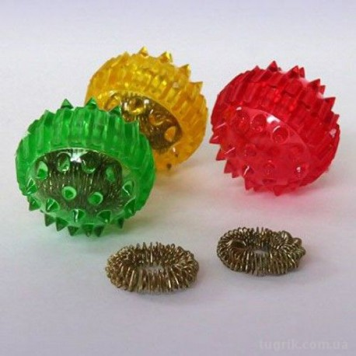
I. Массаж су-джок шарами
(дети повторяют слова и выполняют действия с шариком в соответствии с рисунком)
Я мячом круги катаю
Взад – вперед его гоняю
Им поглажу я ладошку,
И сожму его немножко,
Как сжимает лапу кошка,
Каждым пальцем мяч прижму,
И другой рукой начну.
Упражнения с мячиком су-джок шарами
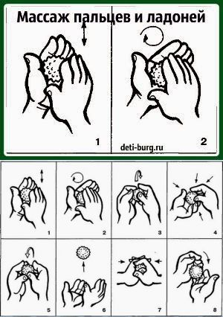

Массаж и пальчиковые игры с су-джок шарами.
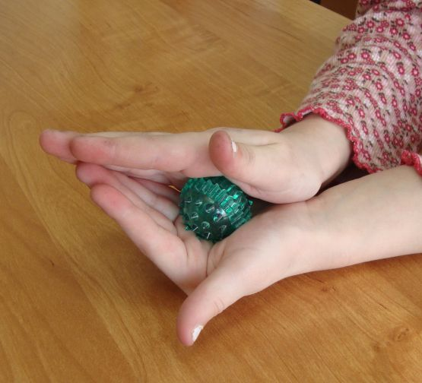

Пальчиковая игра с су-джок шариком
«Черепаха»
Описание: упражнение выпляется сначала на правой руке, затем на левой.
Шла большая черепаха
И кусала всех от страха
(дети катают су-джок шарик между ладонями)
Кусь, кусь, кусь.
(су-джок шарик между большим пальцем и остальными, которые ребенок держит «щепеткой». Надавливают ритмично на су-джок, перекладывая из руки в руку)
Никого я не боюсь.
(дети катают су-джок между ладони)

II. Пальчиковые игры с су-джок шарами.
«Ежик»
Описание: упражнение выполняется сначала на правой руке, затем на левой.
Ежик, ежик, хитрый еж,
На клубочек ты похож.
(дети катают су-джок между ладонями).
На спине иголки
(массажные движения указательного пальца)
Хоть и ростом ежик мал,
(массажные движения среднего пальца)
Нам колючки показал,
(массажные движения безымянного пальца)
А колючки тоже
(массажные движения мизинца)
На ежа похожи
(дети катают су-джок между ладонями).

Пальчиковая игра «Капуста».
Описание: упражнение выполняется сначала на правой руке, затем на левой.
Мы капусту рубим, рубим.
(ребром ладони стучим по шарику)
Мы капусту солим, солим.
(подушечками пальцев трогаем шарик)
Мы капусту трем, трем.
(потираем ладошки о шарик)
Мы капусту жмем, жмем.
(Сжимаем шарик в кулачке).

III. Массаж пальцев эластичным кольцом.
Пружинное кольцо надевается на пальчики ребенка и прокатывается по ним, массируя каждый палец до его покраснения и появления тепла.

- Пальчиковые игры с эластичным кольцом

Игра «Пальчики».
Описание: упражнение выполняется сначала на правой руке, затем на левой, начиная с мизинца.
Этот пальчик – в лес пошел.
(надеваем кольцо су-джок на мизинец)
Этот пальчик- гриб нашел.
(надеваем кольцо су-джок на безымянный палец)
Этот пальчик – чистить стал.
(Надеваем кольцо су-джок на средний палец)
Этот пальчик – жарить стал.
(надеваем кольцо су-джок на указательный палец)
Этот пальчик взял и съел, потому и потолстел.
(надеваем кольцо на большой палец).

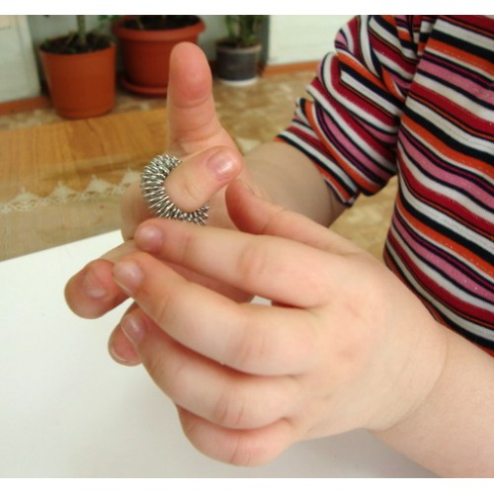

Массаж пальцев рук эластичным кольцом.
Пальчиковая игра «Мальчик-пальчик»
Описание: упражнение выполняется спера на правой руке, потом на левой.
- Мальчик-пальчик,
Где ты был?
(надеваем кольцо су-джок на большой палец).
- С этим пальцем в лес ходил,
(надеваем кольцо су-джок на указательный палец).
- С этим братцем щи варил,
(надеваем кльцо су-джок на средний палец).
- С этим братцем кашу ел,
(надеваем кольцо су-джок на безымянный палец).
- С этим братцем песни пел.
(Надеваем кольцо су-джок на мезинец)

V. Использование су-джок шаров при автоматизации звуков.
Ребенок поочередно надевает массажное кольцо на каждый палец, одновременно проговаривая стихотворение на автоматизацию поставленного звука Ш.
Этот малыш-Илюша, (на большой палец)
Этот малыш-Ванюша, (указательный)
Этот малыш-Алеша, (средний)
Этот малыш-Антоша, (безымянный)
А меньшего малыша зовут Мишуткою друзья (мизинец)
Ребенок катает шарик между ладонями, одновременно проговаривая стихотворение на автоматизацию звука Ж.
Ходит ежик без дорожек,
Не бежит ни от кого.
С головы до ножек
Весь в иголках ежик.
Как же взять его?

